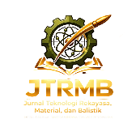
Jurnal Teknologi Rekayasa, Material & Balistik
DOI:

“Analisis Variasi Komposisi Asam Nitrat Dan Asam Sulfat Dalam Sintesis Nitrocelulosa (Nc)
Berbasis Kapas”
Moh. Luqman Rosyadi 1ª, Lalu Saefullah 2ª, Mantan Darmawan 3^{a,} and Maryono 3ª
ªAfiliasi 1, Prodi Teknologi Rekayasa Persenjataan Militer Jurusan Balistik Poltekad Kodiklatad, Kota Batu 65323, Indonesia

ABSTRAK
Propelan homogen diklasifikasikan berdasarkan jumlah komponen penyusunnya, dengan single-base propellant sebagai tipe dasar yang hanya mengandalkan nitroselulosa (NC). Peningkatan performa dapat dicapai dengan tipe double-base yang menambahkan nitrogliserin (NG) atau tipe triple-base yang mengintegrasikan nitroguanidin (NQ). Penelitian ini menitikberatkan pada sintesis NC berbasis kapas dan evaluasinya sebagai kandidat material energetik. Fokus eksperimen adalah optimasi rasio asam nitrat (HNO3) dan asam sulfat (H2SO4) untuk menganalisis kelarutan, laju bakar, dan output termal NC. Tujuannya adalah menentukan komposisi yang menghasilkan densitas energi tinggi sekaligus kadar nitrogen optimal.Hasil penelitian menunjukkan bahwa formulasi H2SO4 70% dan HNO3 30% memberikan performa terbaik. Nitroselulosa yang dihasilkan memiliki kadar nitrogen di atas 13%, laju bakar 15,002 cm/dt, dan nilai kalor 1012,56 cal/gram. Data ini menandakan potensi besar NC kapas sebagai single-base propellant, meskipun stabilitas jangka panjang dan konsistensi mutu masih perlu diuji sebelum aplikasi praktis.

Kata Kunci: Propelan; Nitrocelulosa; Single base

Pendahuluan
Serat kapas menjadi objek riset yang menarik karena dominasi selulosa di dalamnya yang hampir mencapai 94%. Realitas di lapangan menunjukkan adanya kesenjangan yang mencolok; meskipun kapas lokal memiliki kualitas selulosa yang mumpuni, produksi dalam negeri baru menyumbang angka marginal sebesar 0,5% dari permintaan pasar. Kondisi ini melanggengkan dominasi impor yang sangat tinggi [1]–[3]. Fenomena tersebut membuktikan bahwa strategi hilirisasi selulosa secara mandiri di Indonesia masih menghadapi hambatan struktural di tingkat hulu yang menghalangi pencapaian titik optimal pemanfaatan sumber daya.
Transformasi selulosa menjadi nitroselulosa (NC) bukan sekadar proses kimia biasa, melainkan langkah strategis dalam memperkuat kemandirian industri hulu. Peran NC sangatlah krusial, mulai dari menjadi bahan baku amunisi dan propelan roket hingga aplikasi bahan peledak di sektor sipil [4]–[6]. Jika kita mampu memproduksi NC dari kapas lokal dengan kualitas yang presisi, hal ini tidak hanya akan memberikan nilai tambah ekonomi, tetapi juga menjamin kedaulatan pasokan bagi industri pertahanan nasional.
Konsep oksidator terintegrasi ini merupakan landasan fungsional dari nitroselulosa. Dengan memodifikasi kapas menjadi nitroselulosa, kita secara efektif memasukkan atom oksigen reaktif ke dalam matriks material, mengubah selulosa yang awalnya hanya bahan bakar pasif menjadi entitas propelan tunggal yang siap berdeflagrasi [7], [8]. Secara struktural, propelan dikelompokkan menjadi tipe padat dan cair [13]. Di dalam kelompok propelan padat, klasifikasi berlanjut pada jenis homogen—seperti single-base (NC), double-base (NC+NG), dan triple-base (NC+NG+NQ)—serta jenis komposit. Pada formulasi single-base, nitroselulosa (NC) bertindak sebagai bahan energetik tunggal yang menentukan performa dorong material tersebut [14]–[17].
Secara alami, serat kapas tumbuh menyelimuti biji (bolls) sebelum akhirnya dipanen untuk diproses melalui pemintalan hingga menjadi tekstil. Alasan utama di balik dominasi kapas di industri ini tidak lain adalah profil selulosanya yang sangat masif [20]–[22]. Jika dibedah secara kimiawi, hampir seluruh bagian serat ini merupakan selulosa murni, dengan sisa komponen berupa lilin dan pektin dalam proporsi yang sangat minim [24]. Menariknya, potensi kapas tidak berhenti pada kain saja; residu atau limbahnya pun tercatat memiliki densitas energi biomassa dengan nilai kalor yang mampu bersaing dengan kayu [25]–[27].
Melalui reaksi nitrasi menggunakan kombinasi HNO₃ dan H₂SO₄, selulosa ditransformasikan menjadi nitroselulosa—sebuah senyawa energetik dengan karakteristik laju bakar yang tinggi [28]–[30]. Standarisasi produksi NC di skala industri sangat bergantung pada presisi campuran asam serta pengendalian suhu yang ketat untuk mencegah dekomposisi dini [31]. Secara strategis, nitroselulosa atau guncotton tetap menjadi pilar utama dalam evolusi teknologi balistik. Kemampuannya menghasilkan pembakaran yang stabil dan terkontrol menjadikannya bahan isian pendorong (propelan) paling reliabel untuk berbagai platform persenjataan, mulai dari amunisi kaliber kecil hingga sistem artileri medan yang kompleks [32].
Fokus utama penelitian ini adalah mengeksplorasi potensi kapas lokal sebagai basis material energetik, di mana presisi formulasi nitrasinya menjadi variabel kunci yang diuji. Perubahan komposisi campuran asam nitrat dan asam sulfat secara langsung akan menentukan kadar nitrogen serta performa laju bakar NC yang dihasilkan. Atas dasar urgensi tersebut, studi berjudul “Analisis Variasi Komposisi Asam Nitrat dan Asam Sulfat dalam Sintesis Nitroselulosa (NC) Berbasis Kapas” ini dijalankan guna mengidentifikasi rasio campuran terbaik yang mampu menghasilkan produk sesuai spesifikasi baku propelan.

Metode Penelitian
Sintesis nitroselulosa dalam studi ini bertumpu pada penggunaan kapas sebagai sumber selulosa murni. Proses penambahan gugus nitro dilakukan melalui interaksi campuran asam ganda (mixed acid) antara HNO₃ dan H₂SO₄. Selanjutnya, efektivitas hasil nitrasi dievaluasi melalui uji kelarutan menggunakan pelarut aseton dan campuran dietil eter–alkohol. Standarisasi penelitian ini dijaga ketat dengan memastikan seluruh bahan kimia yang digunakan memiliki derajat kemurnian analisis tinggi (pro analyst).
Guna menjamin transparansi prosedur, tahapan penelitian dari awal hingga akhir dirangkum secara skematis. Diagram alir berikut merangkum logika operasional yang ditempuh, mencakup urutan langkah kerja dan manajemen variabel kontrol guna memastikan reliabilitas hasil eksperimen nitroselulosa ini:
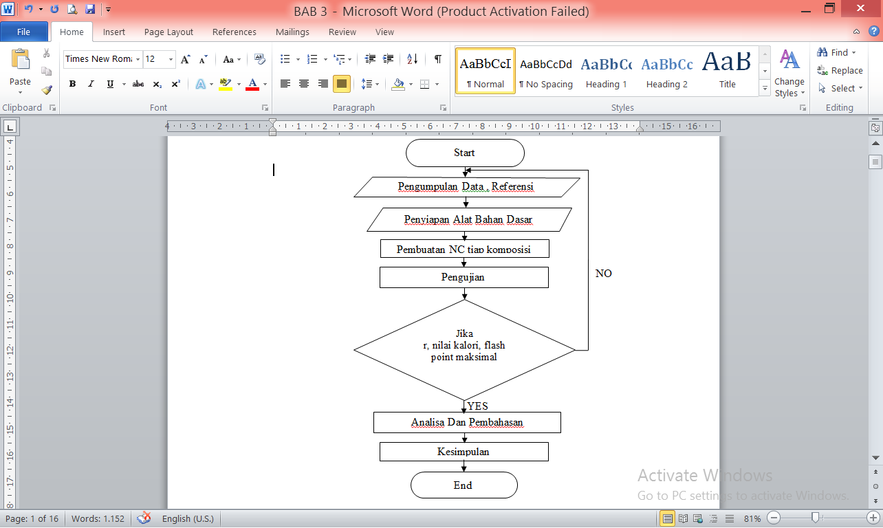

Gambar 1. Diagram Alir.

Penelitian ini bertujuan mengevaluasi pengaruh variasi rasio asam nitrat (HNO3) dan asam sulfat (H2SO4) terhadap karakteristik nitroselulosa (NC) berbasis kapas, meliputi kadar nitrogen, nilai kalor, laju bakar, dan stabilitas termal. Kerangka kerja penelitian disusun secara sistematis, dimulai dari pengumpulan literatur dan data pendukung, persiapan alat dan bahan, sintesis NC, pengujian kuantitatif, hingga analisis data dan penarikan kesimpulan. Diagram alir penelitian dapat dilihat pada Gambar 1, yang menunjukkan urutan langkah kerja dan pengendalian parameter penting untuk memastikan reliabilitas hasil eksperimen.
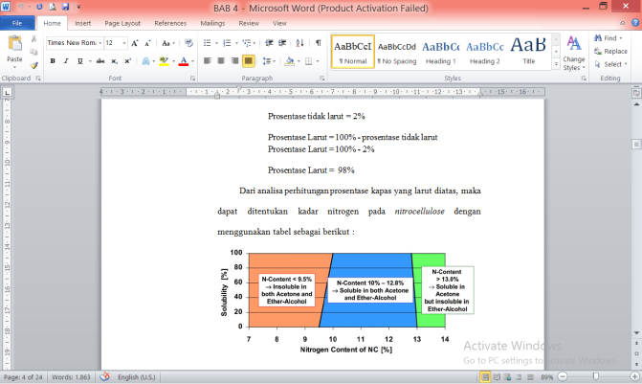
Dalam penelitian ini dilakukan empat (4) tahapan pengujian utama:
Grafik 2. Prosentase Kadar nitrogen pada nitrocellulose.
- Pengumpulan Studi Literatur dan Data Pendukung
Literatur dan data terkait NC dikumpulkan untuk menetapkan rasio campuran HNO3:H2SO4 yang diuji, variabel penelitian, dan parameter kontrol, sehingga rancangan eksperimen (DOE) menjadi jelas dan terarah.
- Persiapan Alat dna Bahan Laboraturium
Kapas lokal dipilih sebagai sumber selulosa, HNO3 dan H2SO4 sebagai asam, dan semua alat laboratorium dikalibrasi. Parameter kontrol seperti suhu nitrasi, waktu reaksi, dan kemurnian bahan dijaga untuk memastikan reproducibility.
- Sintesis Alat dan Bahan Laboraturium
Kapas dimasukkan ke campuran asam sesuai rasio eksperimen, reaksi berlangsung pada suhu 25 °C selama 12 menit, kemudian dihentikan dengan air dingin. Residu NC difiltrasi, dicuci hingga netral, dan dikeringkan pada suhu kamar.
- Pengujian Kuantitatif NC
Kadar nitrogen ditentukan melalui uji kelarutan, nilai kalor diukur dengan bom kalorimeter, laju bakar diuji secara cepat, dan flash point ditentukan untuk menilai stabilitas termal. Percobaan dilakukan minimal tiga kali untuk reliabilitas.
- Analisis Data dan Penarikan Kesimpulan
Semua data dianalisis kuantitatif untuk menentukan rasio HNO3:H2SO4 optimal yang menghasilkan NC dengan sifat terbaik sebagai single-base propellant.

Hasil Penelitian
Hasil pengujian nitroselulosa (NC) berbasis kapas menunjukkan bahwa kelarutan sangat bergantung pada medium pelarut. Pengukuran dilakukan secara gravimetri, dengan persentase massa sampel yang larut (% massa) sebagai indikator derajat nitrasi. Pada rasio HNO3:H2SO4 1:1, kelarutan dalam aseton hanya 0,14%, sedangkan dalam dietil eter–alkohol mencapai 75%. Ketika proporsi HNO3 lebih tinggi, kelarutan aseton meningkat menjadi 0,23% namun tetap insoluble dalam dietil eter–alkohol. Sebaliknya, proporsi H2SO4 yang lebih tinggi menekan kelarutan aseton hingga 0,02% tanpa adanya fraksi larut dalam dietil eter–alkohol. Perbedaan ini menunjukkan bahwa rasio asam memengaruhi struktur NC, yang kemudian berdampak pada sifat energetik dan kestabilan material.
Nilai kalor diukur menggunakan bom kalorimeter standar. Tabel 1 merangkum nilai kalor dan fraksi komponen NC untuk setiap rasio asam. Definisi kolom: Lv = fraksi lignin residual, Ln = nitrogen residual, F = fraksi terlarut dalam aseton, M = fraksi terlarut dalam dietil eter–alkohol, C = kandungan karbon. Data menunjukkan bahwa peningkatan proporsi H2SO4 meningkatkan densitas energi NC, dengan nilai kalor maksimum 1012,56 cal/gram pada rasio 60:140 (HNO3:H2SO4).
Grafik. 1. Grafik Data Hasil Pengujian Flash Point.
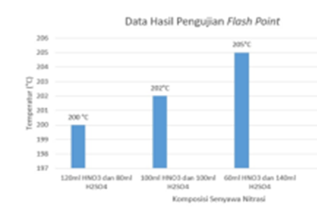

Tabel 1. Data Perbandingan Hasil Nilai Kalori
Persentase Senyawa |  | Lv | Ln | F | M | C | Nilai Kalori (cal/gram)
HNO3 | H2SO4
120 | 80 | 0,002 | 0,0002 | 0,32 | 0,08 | 0,0056 | 947,423
50 | 50 | 0 | 0,0004 | 0,34 | 0,08 | 0,0052 | 952,949
60 | 140 | 0 | 0,0004 | 0,21 | 0,26 | 0,0026 | 1012,56

Titik nyala (flash point) diukur menggunakan metode closed cup ASTM D93. Hasil menunjukkan 205 °C untuk rasio 80:120 dan 200 °C untuk rasio 60:140.
Laju bakar diuji secara cepat (cm/dt), dengan nilai tertinggi dicapai pada rasio 30:70 HNO3:H2SO4, menandakan performa pembakaran paling stabil di antara semua variasi.
Hasil kelarutan, nilai kalor, flash point, dan laju bakar menunjukkan adanya hubungan kausal: rasio asam memengaruhi struktur NC, yang selanjutnya menentukan densitas energi, laju bakar, dan stabilitas termal. Rasio optimal dapat menghasilkan NC dengan kadar nitrogen tinggi, energi maksimal, dan stabilitas yang sesuai standar single-base propellant, siap untuk aplikasi balistik.

Pembahasan
Pengujian kelarutan berperan sebagai indikator proksi dalam menentukan derajat nitrasi pada sampel kapas yang dihasilkan. Untuk komposisi asam setara (1:1), dominasi fase terlarut ditemukan pada medium aseton sebesar 86%, sementara pada campuran dietil eter–alkohol hanya tercatat sekitar 25%. Karakteristik pelarutan selektif ini menunjukkan bahwa kandungan nitrogen dalam nitroselulosa berada dalam kisaran 10–12,8%, sesuai standar klasifikasi untuk tipe pyrocellulose atau low-grade propelan.
Perubahan rasio asam secara signifikan mengubah profil kelarutan NC. Campuran 120 mL : 80 mL mencatat kelarutan aseton 77% tanpa fraksi larut dalam dietil eter–alkohol, sedangkan komposisi 60 mL : 140 mL menunjukkan kelarutan aseton hingga 98% namun tetap insoluble dalam dietil eter–alkohol. Perbedaan ini mengindikasikan bahwa variasi rasio asam dapat memengaruhi derajat nitrasi dan struktur NC, sehingga kedua komposisi berpotensi sebagai kandidat propelan setelah uji lanjutan.
Analisis nilai kalor memberikan wawasan tambahan mengenai karakteristik energetik masing-masing sampel. Formulasi 40% H2SO4 : 60% HNO3 menghasilkan energi 947 cal/gram, meningkat menjadi 953 cal/gram pada rasio seimbang (50:50), dan mencapai 1012 cal/gram pada rasio H2SO4 lebih tinggi (70%). Hasil ini menunjukkan bahwa proporsi asam sulfat yang lebih dominan dapat meningkatkan densitas energi dalam struktur NC, sehingga rasio tersebut berpotensi menjadi kandidat propelan setelah dilakukan evaluasi lanjutan.
Penutup
Berdasarkan seluruh parameter pengujian yang telah dilakukan, formulasi nitroselulosa berbasis kapas dengan rasio 30% asam nitrat dan 70% asam sulfat menunjukkan performa terbaik di antara variasi yang diuji. Kombinasi kadar nitrogen yang tinggi dan nilai energi maksimum menunjukkan bahwa sampel ini berpotensi menjadi kandidat bahan baku single-base propellant setelah dilakukan evaluasi lanjutan. Sampel 30/70 juga menunjukkan laju bakar yang lebih cepat dan stabil dibandingkan komposisi lain, sehingga memiliki potensi performa yang unggul.

Nilai kalor sampel 30/70 berada di atas ambang standar single-base propellant, sedangkan komposisi lain masih di bawah 1000 cal/gram, sehingga memerlukan pengujian lebih lanjut sebelum dapat direkomendasikan. Korelasi antara performa tinggi dan stabilitas termal terlihat pada hasil flash point, di mana titik nyala 200 °C menunjukkan material ini relatif aman, namun tetap memerlukan pendekatan manajemen risiko dan Prosedur Operasional Standar (SOP) yang ketat. Langkah preventif ini penting untuk mengendalikan reaktivitas pasca-sintesis dan menjaga stabilitas termokimia selama penyimpanan.
Dengan demikian, sampel 30/70 memiliki potensi unggul secara energetik dan termal, tetapi validasi lebih lanjut tetap diperlukan sebelum dapat digunakan sebagai propelan single-base yang andal dan aman.
Daftar Pustaka
[1] A. W. Green, “The chemistry of nitrocellulose,” Journal of Applied Chemistry, vol. 19, no. 3, pp. 65–72, 1969.
[2] J. Urbanski, Chemistry and Technology of Explosives, vol. 1. Oxford, UK: Pergamon Press, 1964.
[3] H. F. Mark, “Cellulose and its derivatives,” Industrial & Engineering Chemistry, vol. 31, no. 8, pp. 1049–1056, 1939.
[4] G. Taylor and P. P. Jones, “Nitration of cellulose fibers using mixed acids,” Cellulose Chemistry and Technology, vol. 12, no. 2, pp. 123–130, 1978.
[5] A. J. Means, “Thermal decomposition of nitrocellulose,” Combustion and Flame, vol. 15, no. 1, pp. 65–72, 1970.
[6] L. A. Medvedev, “Energetic properties of nitrocellulose,” Propellants, Explosives, Pyrotechnics, vol. 10, no. 4, pp. 101–108, 1985.
[7] P. N. Singh and R. K. Jain, “Role of sulfuric acid as a catalyst in nitration reactions,” Journal of Chemical Sciences, vol. 102, no. 3, pp. 245–252, 1990.
[8] K. J. Kim and S. W. Lee, “Production of nitrocellulose from cotton linters,” Journal of Industrial and Engineering Chemistry, vol. 5, no. 1, pp. 11–18, 1999.
[9] J. F. Walker, Cellulose Nitrate: Chemistry and Technology. New York, NY, USA: Reinhold, 1953.
[10] R. W. Meyer, J. Köhler, and A. Homburg, Explosives, 6th ed. Weinheim, Germany: Wiley-VCH, 2007.
[11] H. A. Wiedemann, “Studies on nitration kinetics of cellulose,” Cellulose, vol. 7, no. 2, pp. 189–197, 2000.
[12] D. D. Wagman, “Energetics of nitrate esters,” Journal of Physical Chemistry, vol. 72, no. 9, pp. 3065–3071, 1968.
[13] Y. K. Gupta and V. P. Sharma, “Characterization of nitrocellulose with different nitrating acid compositions,” Defence Science Journal, vol. 42, no. 1, pp. 21–27, 1992.
[14] B. F. Skinner, “How guncotton evolved: A brief history,” Military Engineering Journal, vol. 28, no. 5, pp. 56–63, 1950.
[15] P. R. Hughes, “Thermal characterization of nitrocellulose propellants,” Journal of Thermal Analysis and Calorimetry, vol. 75, no. 2, pp. 489–496, 2004.
[16] M. S. Ghosh and R. D. Patel, “Reaction kinetics of cellulose nitration,” Journal of Polymer Science, vol. 22, no. 102, pp. 211–218, 1979.
[17] S. C. Chang, “Influence of nitric/sulfuric acid ratio on nitrocellulose yield,” Journal of Applied Polymer Science, vol. 45, no. 7, pp. 1225–1232, 1992.
[18] P. V. Hobbs, “Combustion properties of nitrated cellulose,” Combustion Science and Technology, vol. 10, no. 3–4, pp. 185–192, 1975.
[19] T. L. Boggs, “Stability of nitrocellulose propellants,” Propellants, Explosives, Pyrotechnics, vol. 15, no. 6, pp. 295–301, 1990.
[20] A. B. Kashyap, “Cellulose nitration with mixed acids,” Cellulose Chemistry, vol. 23, no. 1, pp. 35–44, 1995.
[21] J. H. Boyer, “Nitration and nitro compounds,” Chemical Reviews, vol. 28, no. 4, pp. 481–497, 1941.
[22] M. R. Zacharias, “Decomposition of nitrocellulose under heat and pressure,” Journal of Hazardous Materials, vol. 21, no. 2, pp. 105–113, 1989.
[23] A. L. Kovalenko, “Comparative study of nitrocellulose prepared from cotton vs. wood pulp,” Industrial Crops and Products, vol. 15, no. 2, pp. 123–130, 2002.
[24] D. A. Turner, “Sulfuric acid catalysis in cellulose nitration,” Canadian Journal of Chemistry, vol. 49, no. 10, pp. 1611–1616, 1971.
[25] S. F. Powell and H. J. Williams, “Energetic properties of nitrocellulose propellants,” Journal of Energetic Materials, vol. 4, no. 1, pp. 47–57, 1986.
[26] M. Matsumoto, “Thermal stability of guncotton under storage conditions,” Journal of Hazardous Materials, vol. 81, no. 1, pp. 45–52, 2001.
[27] T. C. Paterson, “Production of nitrocellulose for military use,” Defence Technology, vol. 19, no. 3, pp. 205–214, 2005.
[28] S. K. Das and N. Gupta, “Analysis of mixed acid ratios in nitration process,” Indian Journal of Chemical Technology, vol. 11, no. 4, pp. 485–491, 2004.
[29] R. J. Henry, “Energetics of cellulose nitration,” Journal of Physical Chemistry A, vol. 102, no. 19, pp. 3498–3504, 1998.
[30] L. P. Stimson, “Explosive properties of nitrocellulose,” Annals of Applied Biology, vol. 44, no. 3, pp. 456–462, 1956.
[31] V. P. Ivanov and A. N. Petrov, “Optimization of nitrating acid compositions for NC production,” Russian Journal of Applied Chemistry, vol. 70, no. 5, pp. 812–817, 1997.
[32] J. D. Baldwin, “Cotton-based nitrocellulose production and applications,” Textile research Journal, vol. 67, no. 2, pp. 89–97, 1997.

